Évaluation
CLASSE : Terminale – Épreuve de fin de cycle
VOIE : ☒ Générale ☐ Technologique ☐ Toutes voies (LV)
ENSEIGNEMENT : Enseignement scientifique
DURÉE DE L’ÉPREUVE : 2h
Niveaux visés (LV) : ø
Axes de programme : ø
CALCULATRICE AUTORISÉE : ☒Oui ☐ Non
DICTIONNAIRE AUTORISÉ : ☐Oui ☒ Non

☒ Ce sujet contient des parties à rendre par le candidat avec sa copie. De ce fait, il ne peut être dupliqué et doit être imprimé pour chaque candidat afin d’assurer ensuite sa bonne numérisation.
☐ Ce sujet intègre des éléments en couleur. S’il est choisi par l’équipe pédagogique, il est nécessaire que chaque élève dispose d’une impression en couleur.
☐ Ce sujet contient des pièces jointes de type audio ou vidéo qu’il faudra télécharger et jouer le jour de l’épreuve.
Nombre total de pages : 11

Parmi les trois exercices qui composent ce sujet, le candidat en traite obligatoirement deux.
L’exercice 1, du niveau de la classe de terminale, doit être obligatoirement abordé.
Pour le deuxième exercice, le candidat choisit entre l’exercice 2 et l’exercice 3 qui sont du niveau de la classe de première. Il indique son choix en début de copie.
Exercice 1 (obligatoire) – Niveau terminale
Thème « Science, climat et société »
Confinement et atmosphère
Sur 10 points
L’activité humaine a des conséquences sur la composition de l’atmosphère, notamment parce qu’elle conditionne les émissions de CO₂.
Nous nous proposons ici d’étudier une évolution récente de l’atmosphère durant les premiers mois de la crise sanitaire de la Covid 19 et les mesures qui l’ont accompagnées.
Document 1 : émissions globales de CO₂ en mégatonnes par jour d’origine fossile
Le document présente l’évolution du total des émissions journalières dues à l’utilisation de combustibles fossiles, à l’échelle de la Terre, au cours du temps. Les parties grisées représentent la marge d’erreur.
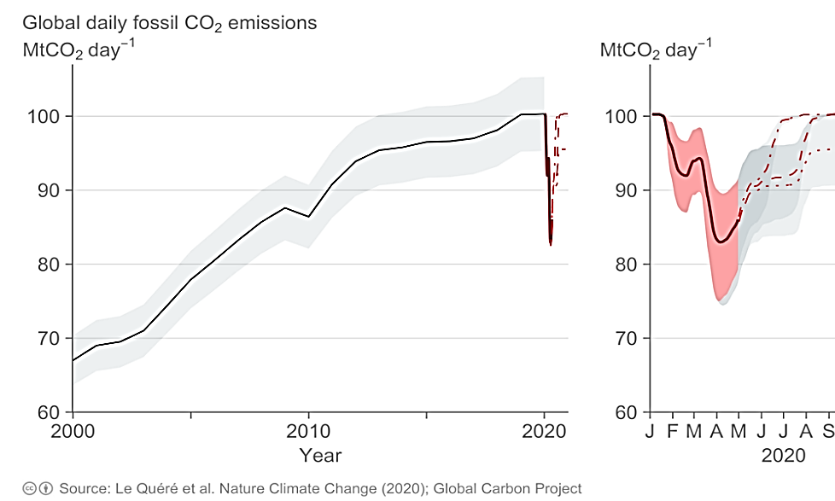

1. En s’appuyant sur l’analyse du document 1, préciser comment ont évolué les émissions de CO₂ de 2000 à 2020, à l’échelle globale de la Terre et proposer une hypothèse quant aux causes des variations constatées pendant les premiers mois de l’année 2020.

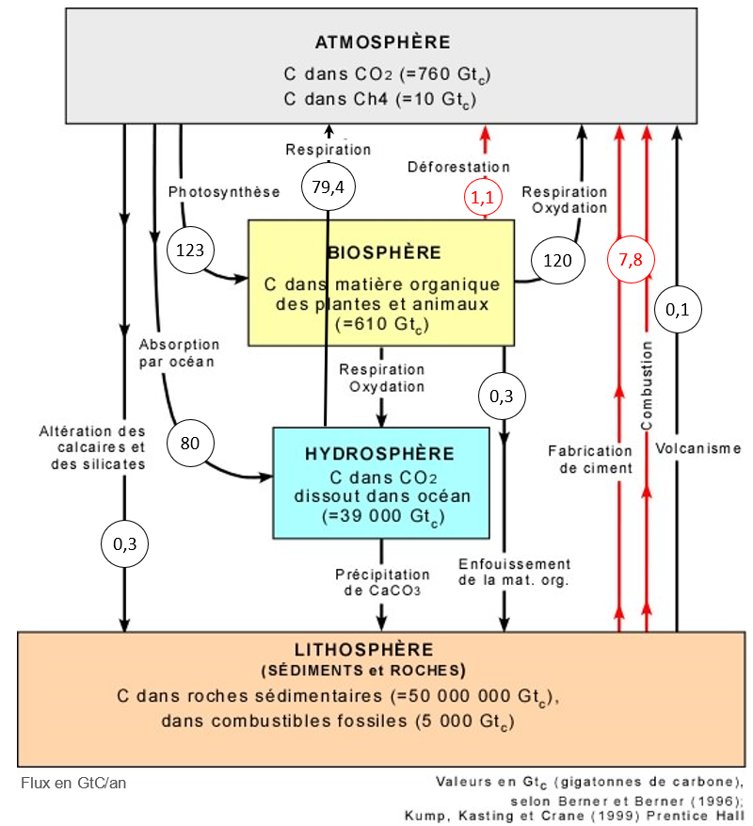
Document 2 : cycle et flux de carbone (en Gt / an)

2. À l’aide de connaissances et en s’appuyant sur le document 2, identifier les deux réservoirs de carbone les plus importants et préciser les flux de carbone entre ces deux réservoirs.
3. En s’appuyant sur le document 2, identifier les flux de nature anthropique sur ce cycle.
4. En effectuant un bilan à partir de données du document 2, montrer que la quantité de carbone augmente avec le temps dans l’atmosphère.
5. Expliquer pourquoi on qualifie un combustible fossile de ressource non renouvelable.
6. Sachant qu’une mole d’essence produit huit moles de CO₂, prouver par le calcul qu’un kilogramme d’essence produit une masse de CO₂ d’environ 3,1 kg, en utilisant les données suivantes.
En première approche, l’équation de la réaction de combustion de l’essence peut être assimilée à celle de la combustion de l’octane (C₈H₁₈) :
2 C₈H₁₈ (ℓ) + 25 O₂ (g) 16 CO₂ (g) + 18 H₂O (g)
Données : Une mole d’octane C₈H₁₈ a une masse de 114,0 g. Une mole de CO₂ a une masse de 44,0 g.
7. En déduire la masse de CO₂ produite pour une quantité de 2,8.10⁹ kg d’essence correspondant à la consommation mondiale journalière sans crise sanitaire.
8.a. Comparer la valeur des émissions de CO₂ calculée à la question 7 à la valeur lue sur le graphique du document 1 pour le mois d’avril 2020.
8.b. Formuler des hypothèses pour expliquer la différence constatée.
Exercice 2 (au choix) – Niveau première
Thème « Une longue histoire de la matière »
Les diamants, des mines de crayon de haute pression
Sur 10 points
Le graphite et le diamant sont deux minéraux qui possèdent la même composition chimique : ils sont tous deux composés exclusivement de carbone. Cependant, leurs propriétés physiques sont très différentes : alors que le graphite est opaque, friable, avec une conductivité électrique élevée, le diamant, lui, est transparent, très dur et est un isolant électrique.
Partie 1. Structure cristalline du diamant

Ne sachant pas à quel type de réseau cristallin appartient le diamant, on fait l’hypothèse qu’il s’agit d’une structure cubique à faces centrées et que les atomes de carbone sont des sphères tangentes.

1- Représenter en perspective cavalière le cube modélisant une maille élémentaire cubique à faces centrées.

2- Représenter une face de ce cube et justifier que le rayon $r$ des sphères modélisant les atomes de carbone et l’arête $a$ du cube sont liés par la relation $r=\frac{a\sqrt{2}}{4}$.

3- Calculer la compacité d’une structure cristalline cubique à faces centrées (volume effectivement occupé par les atomes d’une maille divisé par le volume de la maille). La clarté et l’explicitation du calcul sera prise en compte.

4- À partir d’une mesure de la masse volumique du diamant, on déduit que sa compacité est en fait égale à 0,34. Que peut-on conclure quant à l’hypothèse d’une structure cubique à faces centrées ?

Partie 2. Les conditions de formation du diamant
Document 1 : l'origine des diamants

Les diamants sont des cristaux de carbone pur, qui ne sont stables qu'à très forte pression. La majorité des diamants ont cristallisé très profondément, dans le manteau terrestre, au sein de veines où circulent des fluides carbonés. Les diamants remontent en surface, dans la quasi-totalité des cas, en étant inclus dans une lave volcanique atypique et très rare : la kimberlite. […] Le dynamisme éruptif à l’origine des kimberlites est extrêmement explosif. La vitesse d'ascension des kimberlites est de plusieurs dizaines de km/h en profondeur, et les laves arrivent en surface à une vitesse supérieure à la vitesse du son. C'est cette importante vitesse de remontée qui entraîne une décompression et un refroidissement extrêmement rapides des diamants, trop rapides pour qu'ils aient le temps de se transformer en graphite. Les diamants n'ont pas cristallisé dans la lave kimberlitique, mais ne sont que des enclaves arrachées au manteau par la kimberlite sur son trajet ascensionnel.
Source : Adapté de planet-terre.ens-lyon.fr
Document 2 : comparaison des propriétés physiques du graphite et du diamant

Propriétés physiques | Graphite | Diamant
Dureté | Friable (débit en feuillets) | Très dur
Arrangement des atomes de carbone C | 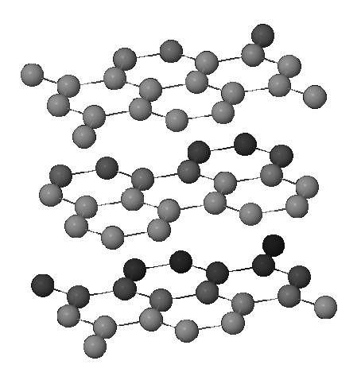 | 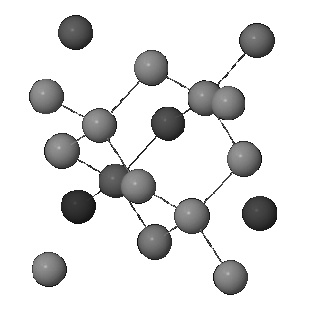
Opacité | Opaque (sert pour les mines de crayon de papier) | Transparent (sert en joaillerie)
Masse volumique (kg.m⁻³) | 2,1 x 10³ | 3,5 x 10³

Les réponses aux questions suivantes s’appuieront sur vos connaissances et sur les informations contenues dans les différents documents.

5- Proposer une hypothèse pour expliquer la différence de masse volumique entre le graphite et le diamant.

6- Le diamant est exploité dans des mines qui peuvent être en surface ou à une profondeur maximale d’un kilomètre. Comment expliquer que l’on retrouve des diamants en surface alors que le minéral carboné stable en surface est le graphite ?
Exercice 3 (au choix) – Niveau première
Thème « Son et musique, porteurs d’information »
La numérisation et le stockage d’un son
Sur 10 points
Cet exercice s’intéresse à différents aspects de la numérisation d’un son et du stockage du fichier obtenu.
Partie A. Échantillonnage et quantification
1- Une plateforme de service de musique en ligne propose de la musique avec une qualité « 16-Bit/44.1 kHz ». Expliquer ce que cela signifie.
2- Pour chacune des questions suivantes, recopier sur la copie la réponse qui convient :
2-a- Pour échantillonner à 20 000 Hz un signal audio analogique, quelle est la durée de l’intervalle de temps entre deux mesures de la tension du signal audio ?
$5×{10}^{-5} s$ $5×{10}^{-4} s$ $5×{10}^{-3} s$ $2×{10}^{-4} s$
2-b- Lorsqu’on quantifie un échantillon sur 24 bits, combien de niveaux de tension différents a-t-on la possibilité de coder ?
$2×24=48$ ; ${24}^{2}=576$ ; ${ 2}^{24}=16 777 216$ ; $24$
2-c- Dans cette question, on s’appuie sur le document 1 fourni en annexe. Parmi les choix ci-dessous, quelle est la fréquence d’échantillonnage choisie pour le signal audio représenté ?
$2 000$ Hz ; $12 500$Hz ; $26 000$Hz ; $44 100$ Hz
3- Cette question s’appuie également sur le document 1 fourni en annexe. On procède à la quantification, par codage sur 3 bits, des valeurs de la tension obtenues après l’échantillonnage du signal audio. Après quantification, la tension (exprimée en volt), peut prendre pour valeurs les 8 nombres entiers relatifs compris entre –4 et +3, la valeur quantifiée d’une tension étant l’entier le plus proche de cette tension.
Sur le document 1, à rendre avec la copie, représenter la courbe des tensions après échantillonnage et quantification.

Partie B. Taille de fichier
La taille T (en bit) d’un fichier audio numérique s’exprime en fonction de la fréquence d’échantillonnage $f_{e}$(en hertz), du nombre $n$ de bits utilisés pour la quantification, de la durée $Δt$ de l’enregistrement (en secondes) et du nombre $k$ de voies d’enregistrement (une en mono, deux en stéréo) selon la relation :
$$T= f_{e}×n× Δt×k$$
Dans un studio d’enregistrement, on enregistre un morceau de musique en stéréo en choisissant un encodage sur 24 bits et une fréquence d’échantillonnage de 192 kHz.
4- Vérifier que l’espace de stockage nécessaire pour enregistrer une seconde de musique avec cette qualité est de $1,152$ Mo.
5- Un espace de stockage de 200 Mo est-il suffisant pour enregistrer un fichier contenant un morceau de musique de cinq minutes dans cette qualité ?
6- Le dispositif d’encodage et de compression FLAC (Free Lossless Audio Codec) permet de compresser le fichier obtenu à la question précédente avec un taux de compression de 45 %. Avec 200 Mo de stockage, dispose-t-on de suffisamment d’espace pour enregistrer ce fichier compressé ?
On rappelle que le taux de compression est le quotient de la taille du fichier compressé par la taille du fichier initial.

Document réponse à rendre avec la copie
Exercice 3
La numérisation et le stockage d’un son

Document 1 : Signal audio en fonction du temps
En ordonnée, la tension U est exprimée en volt, en abscisse le temps t est exprimé en seconde.
Lors de l’échantillonnage du signal, les mesures sont réalisées aux instants repérés par des lignes verticales.
U en V
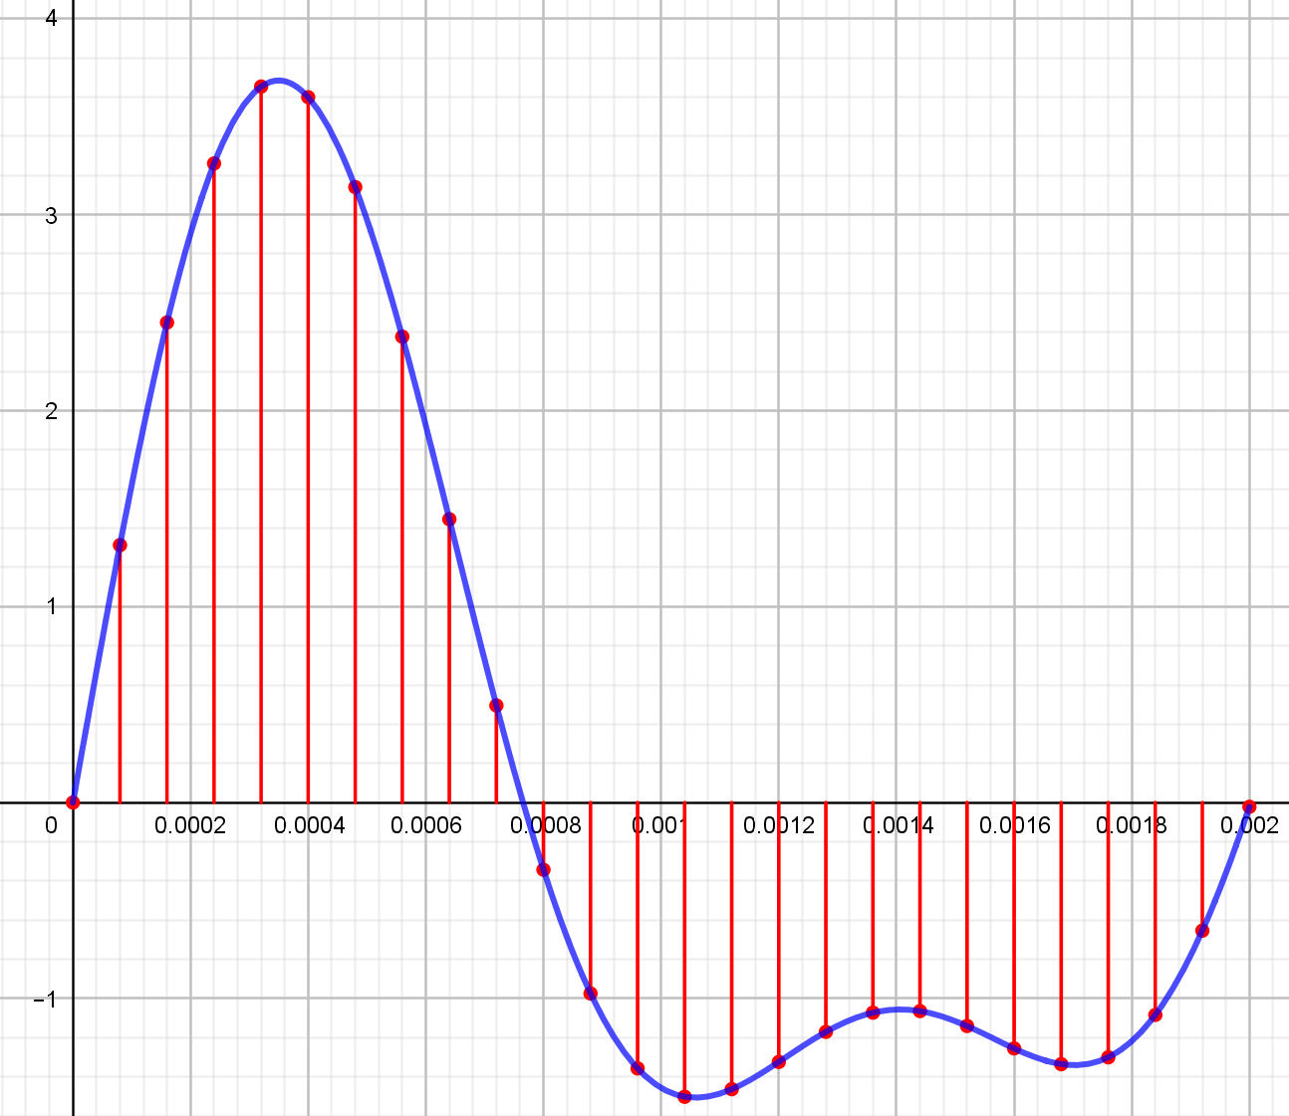
Signal U(t)
t en s
1 ms

